 |  | Gerencia Municipal de Urbanismo  Ayuntamiento de Los Realejos  Avenida de Canarias, 6 - 38410 – Los Realejos  922346234 – 010 alcaldia@losrealejos.es  http://www.losrealejos.es | https://sede.losrealejos.es | TRANSP.005 | Año | 2022/2023
 |  |  | Portal de Transparencia
Código | Descripción del apartado
1092 | Ejecución Trimestral de los Presupuestos.

1. Primer Trimestre 2022.

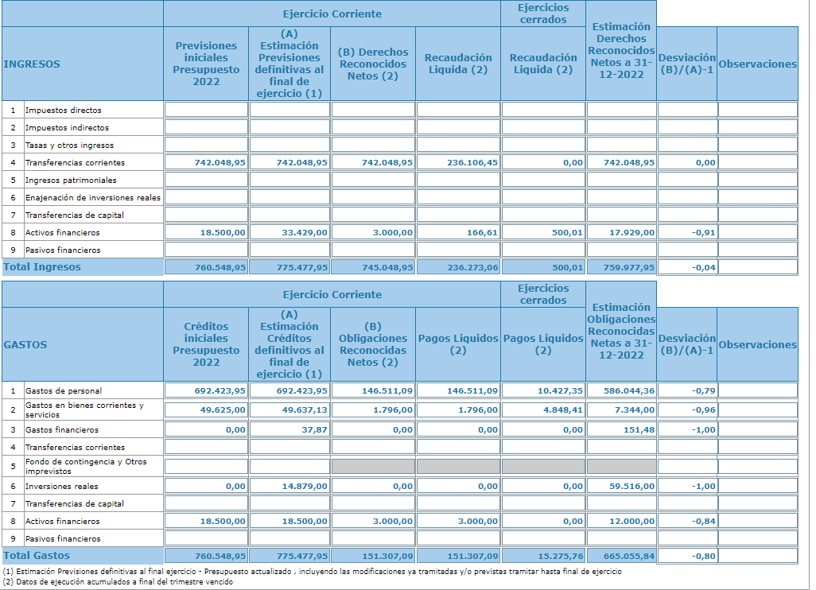

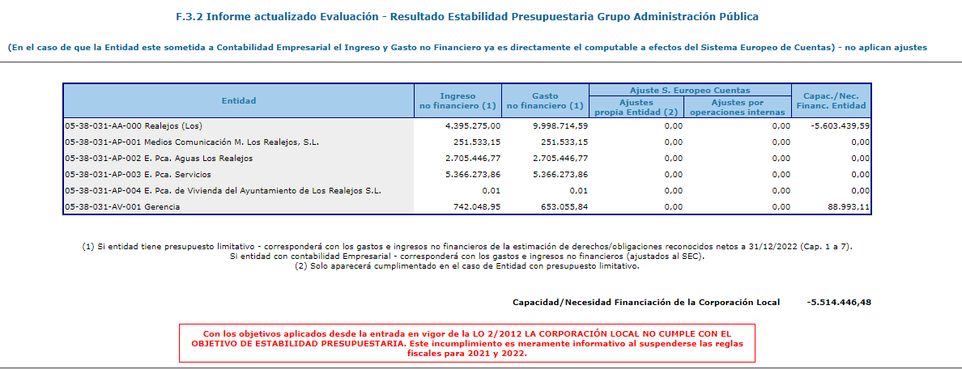

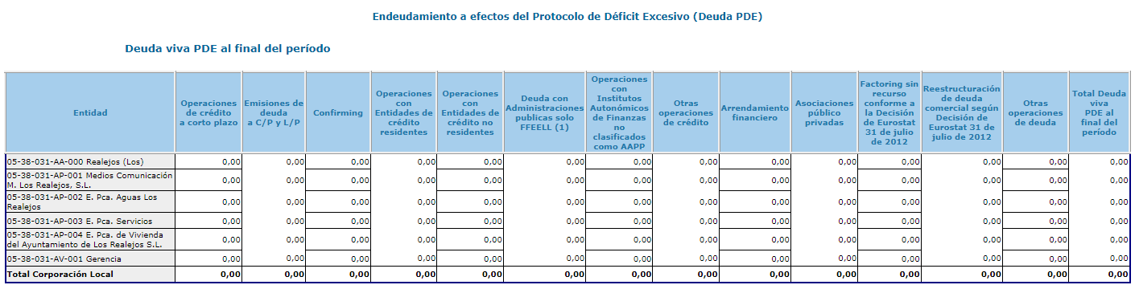

2. Segundo Trimestre 2022.

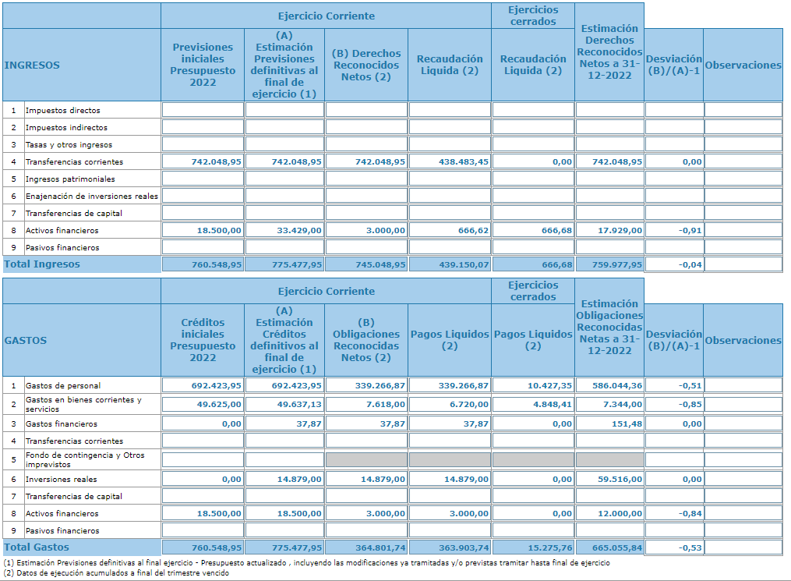

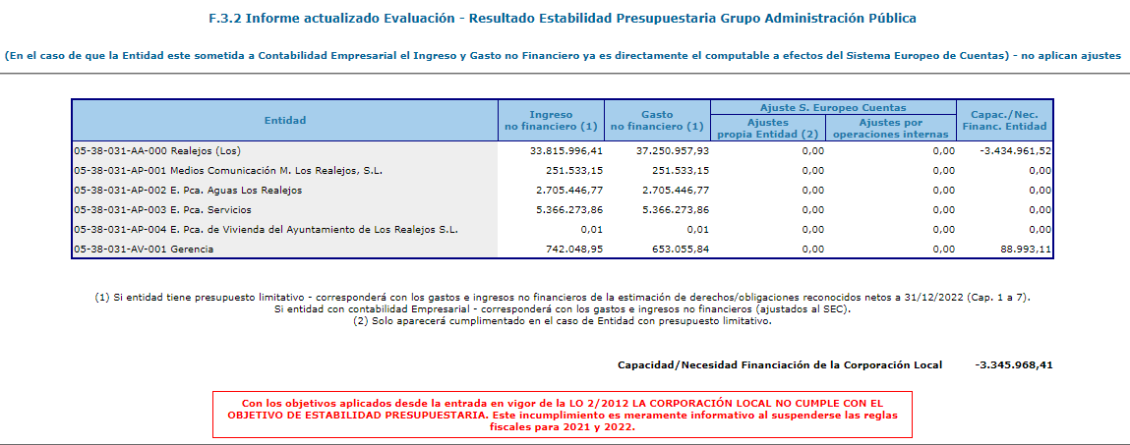

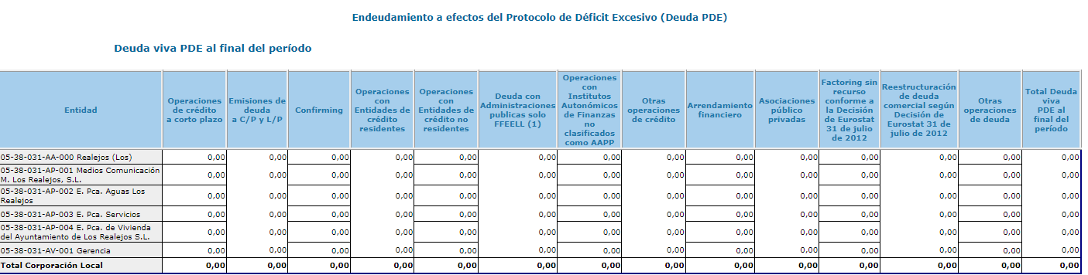

3. Tercer Trimestre 2022.

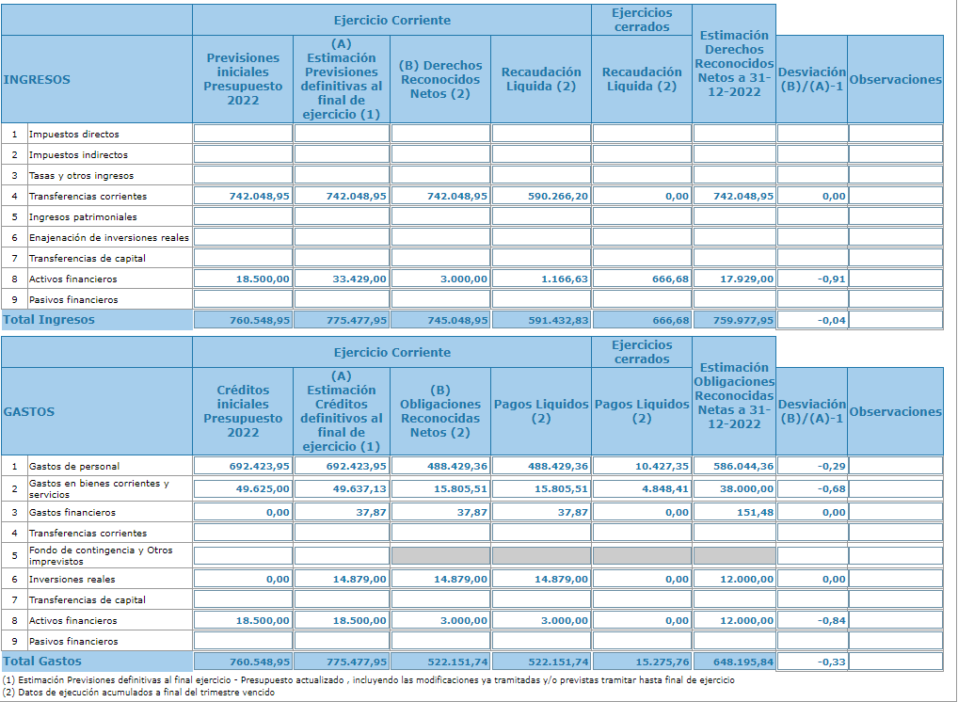

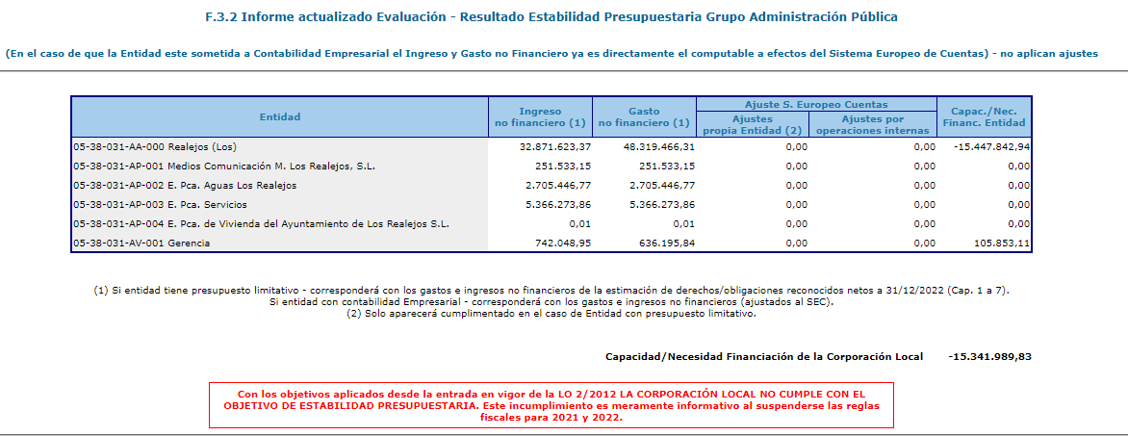

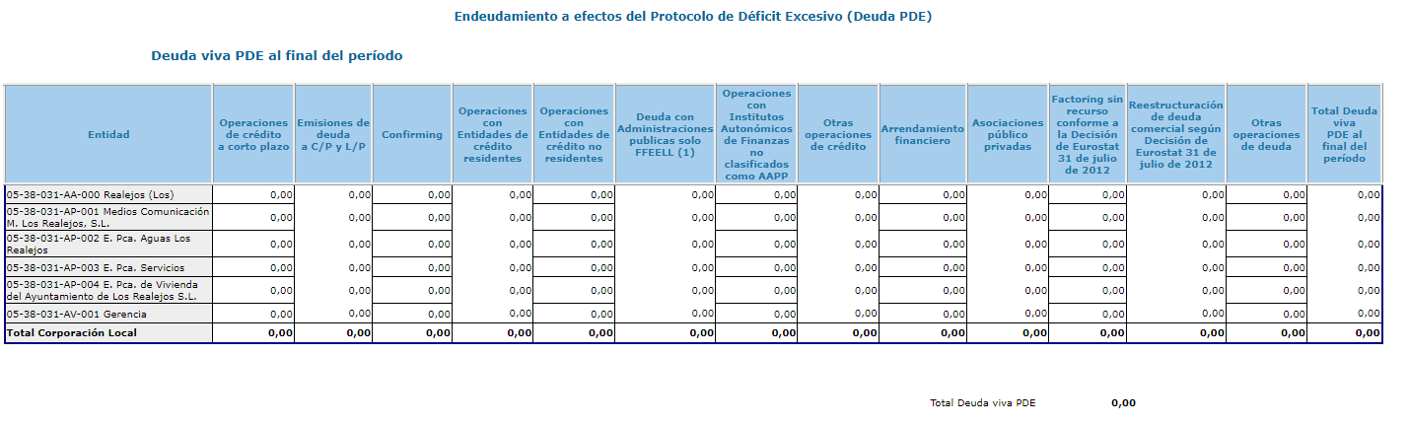

4. Cuarto Trimestre 2022.

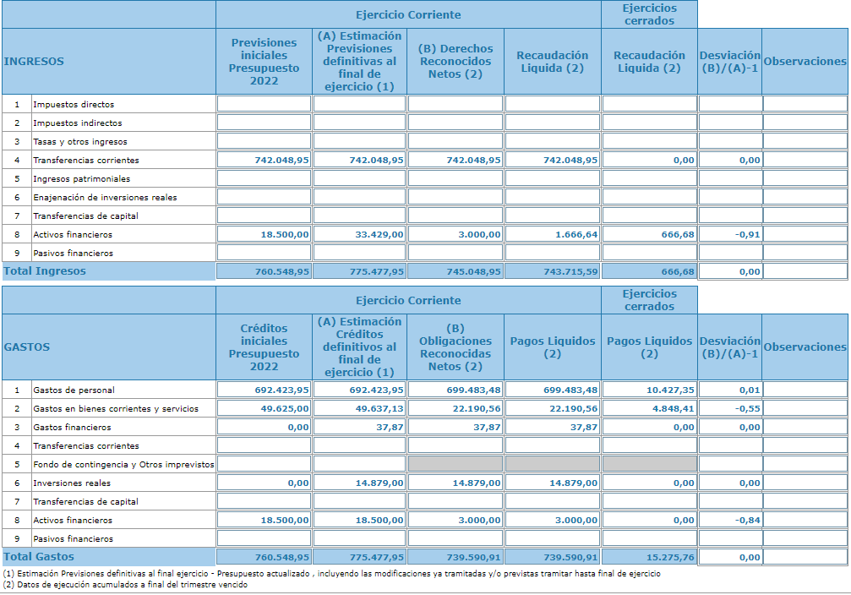

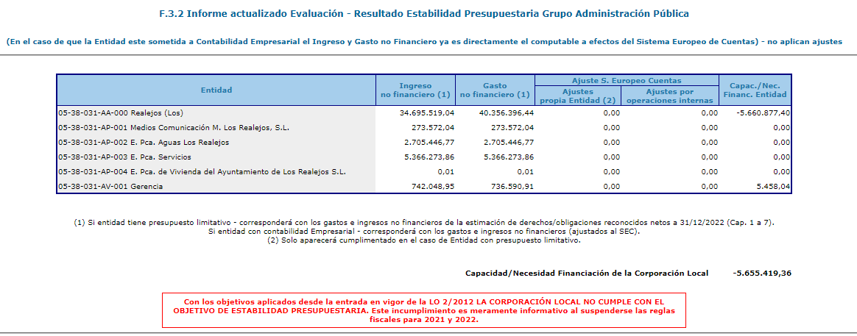

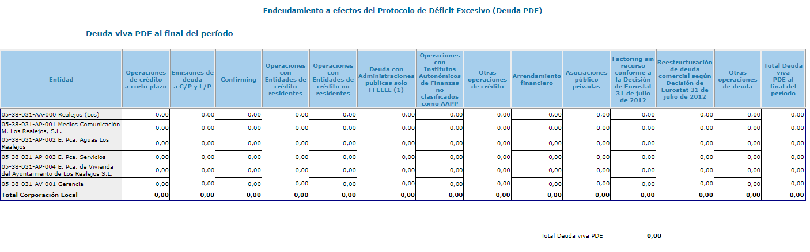

1. Primer Trimestre 2023.

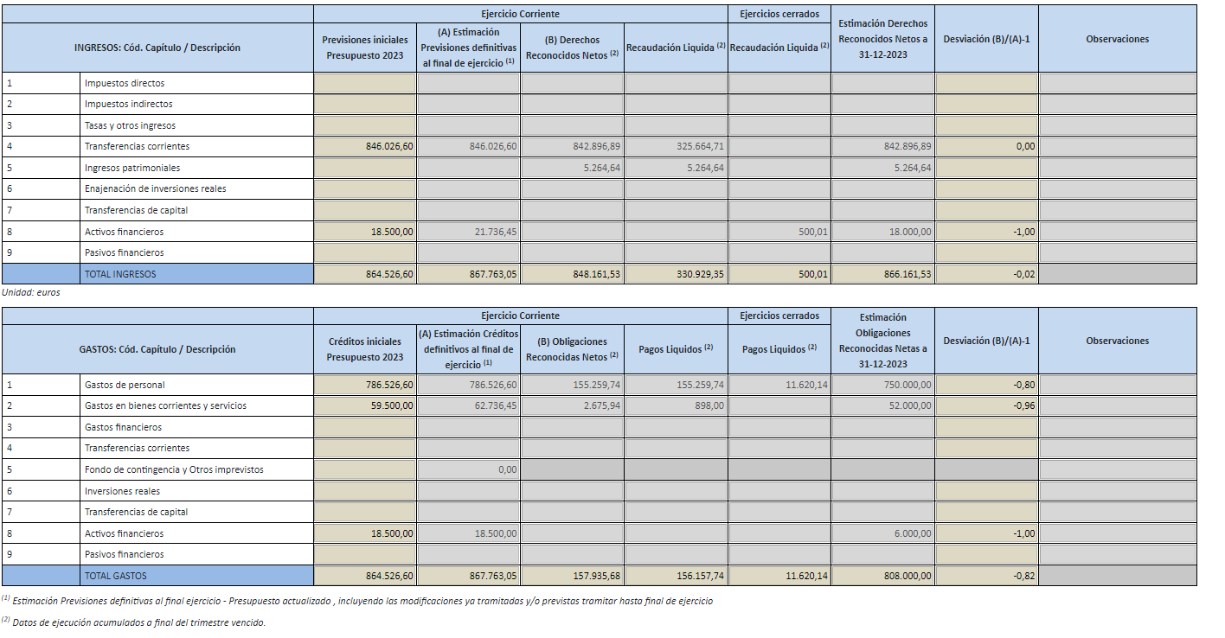

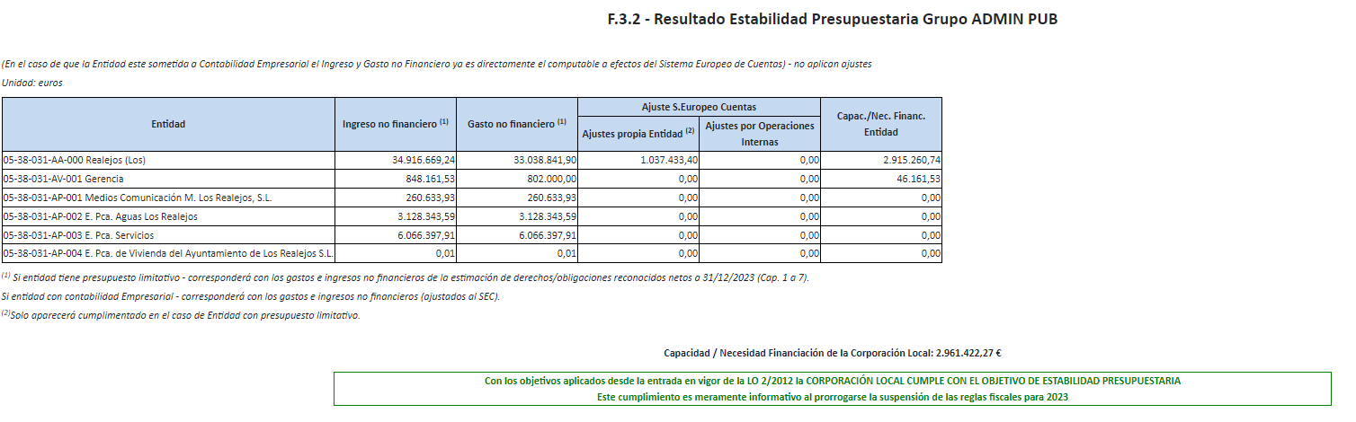

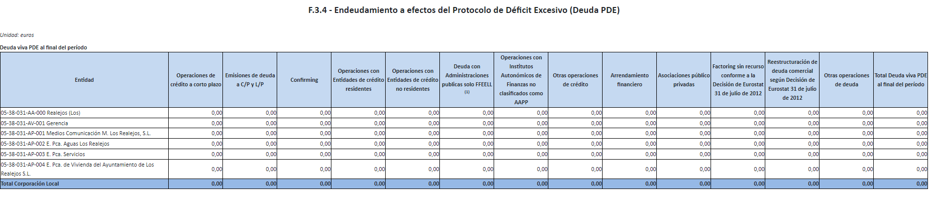

2. Segundo Trimestre 2023.

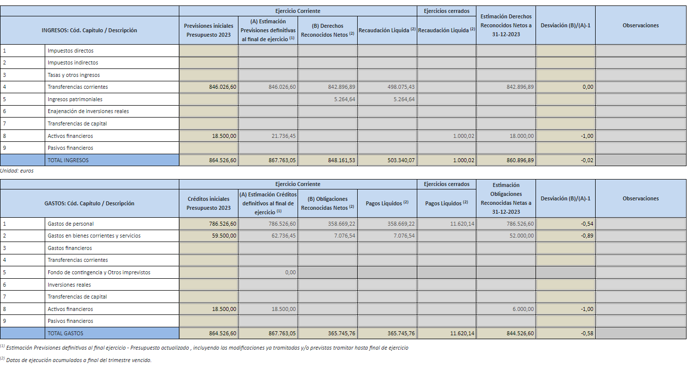

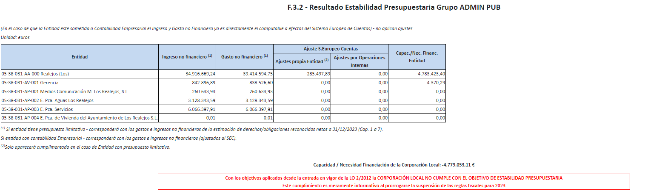

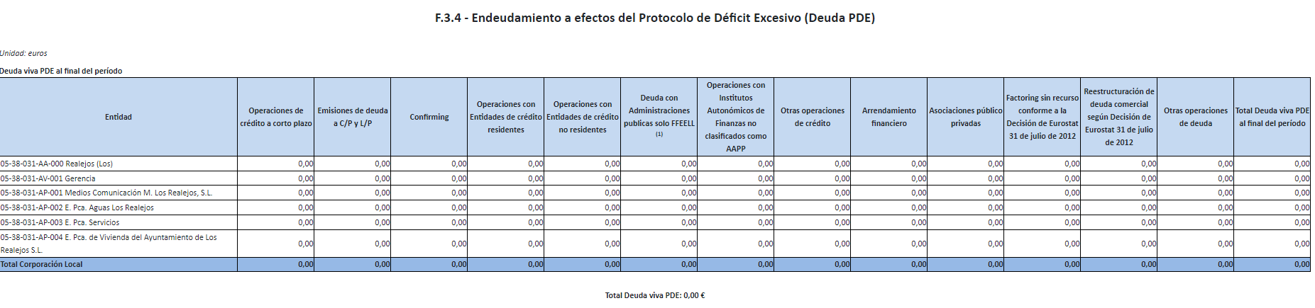

3. Tercer Trimestre 2023.

